Додаток 1
до рішення виконавчого комітету Фастівської міської ради
від ________ 2023 року № _____

Будівництво контрольно-пропускного пункту з навісом по
вул. Поліграфічна 7 в м. Фастів Київської області

Схема забудови земельної ділянки

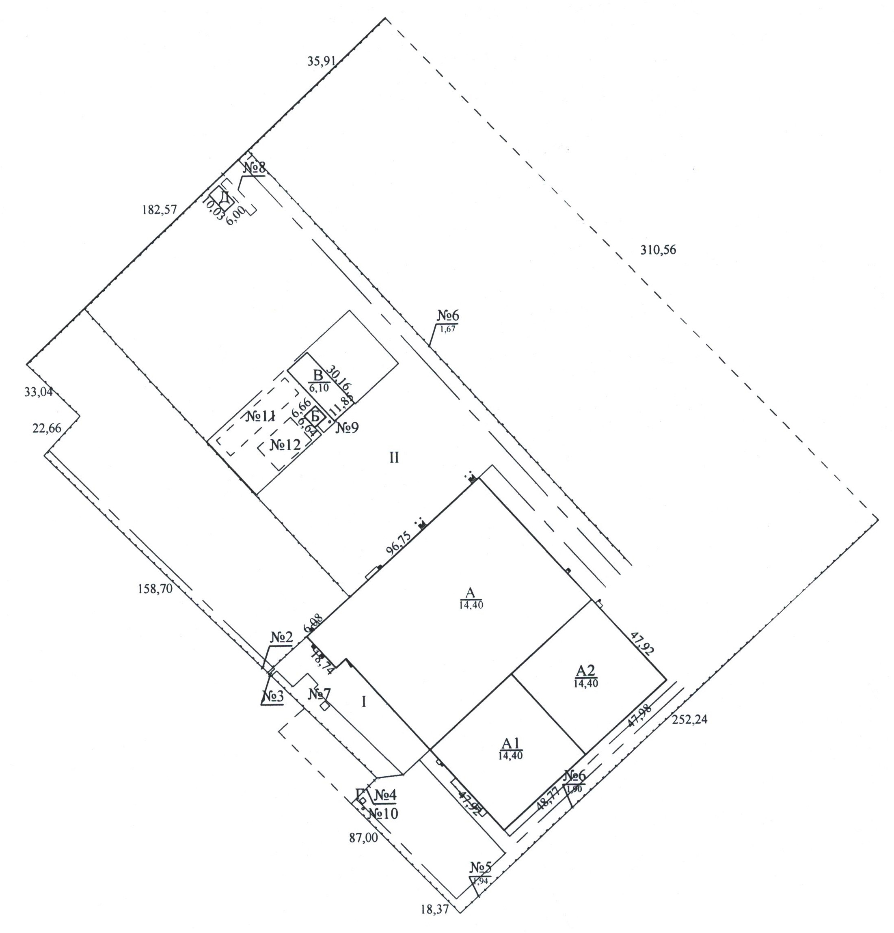

Керуючий справами (секретар)
виконавчого комітету Леся ТХОРЖЕВСЬКА

Додаток 2
до рішення виконавчого комітету Фастівської міської ради
від ________ 2023 року № _____

Будівництво контрольно-пропускного пункту з навісом по
вул. Поліграфічна 7 в м. Фастів Київської області

Ескізні наміри
Фасад А-В
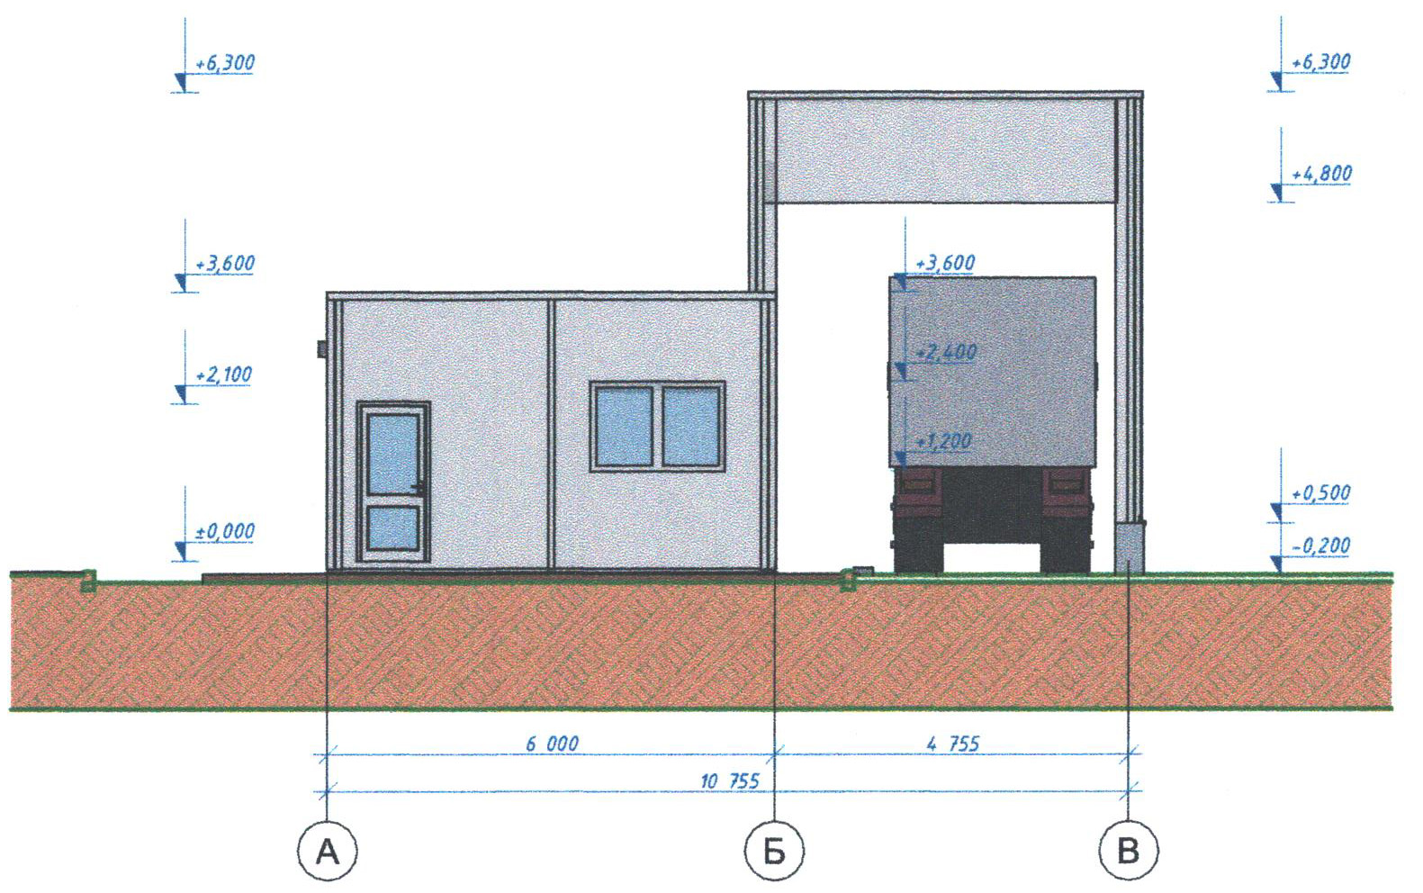

Фасад В-А
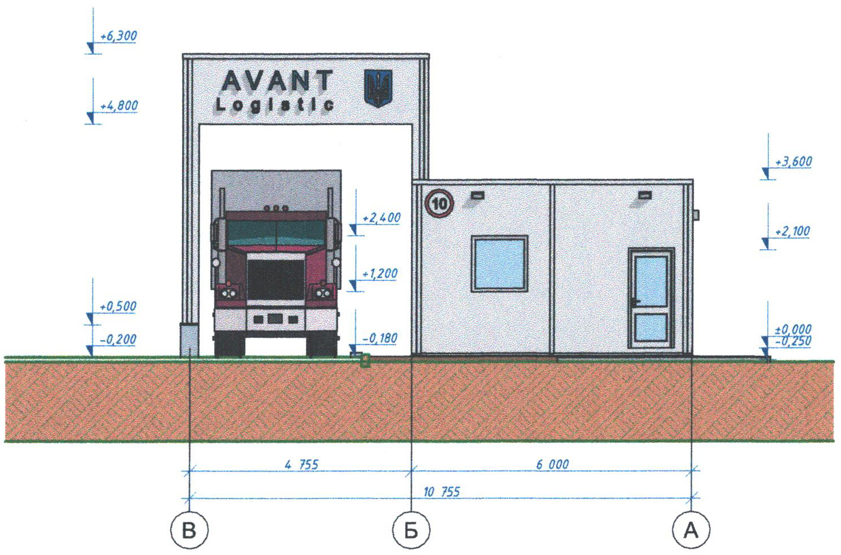

Керуючий справами (секретар)
виконавчого комітету Леся ТХОРЖЕВСЬКА

Додаток 3
до рішення виконавчого комітету Фастівської міської ради
від ________ 2023 року № _____

Будівництво контрольно-пропускного пункту з навісом по
вул. Поліграфічна 7 в м. Фастів Київської області

Перспективні зображення
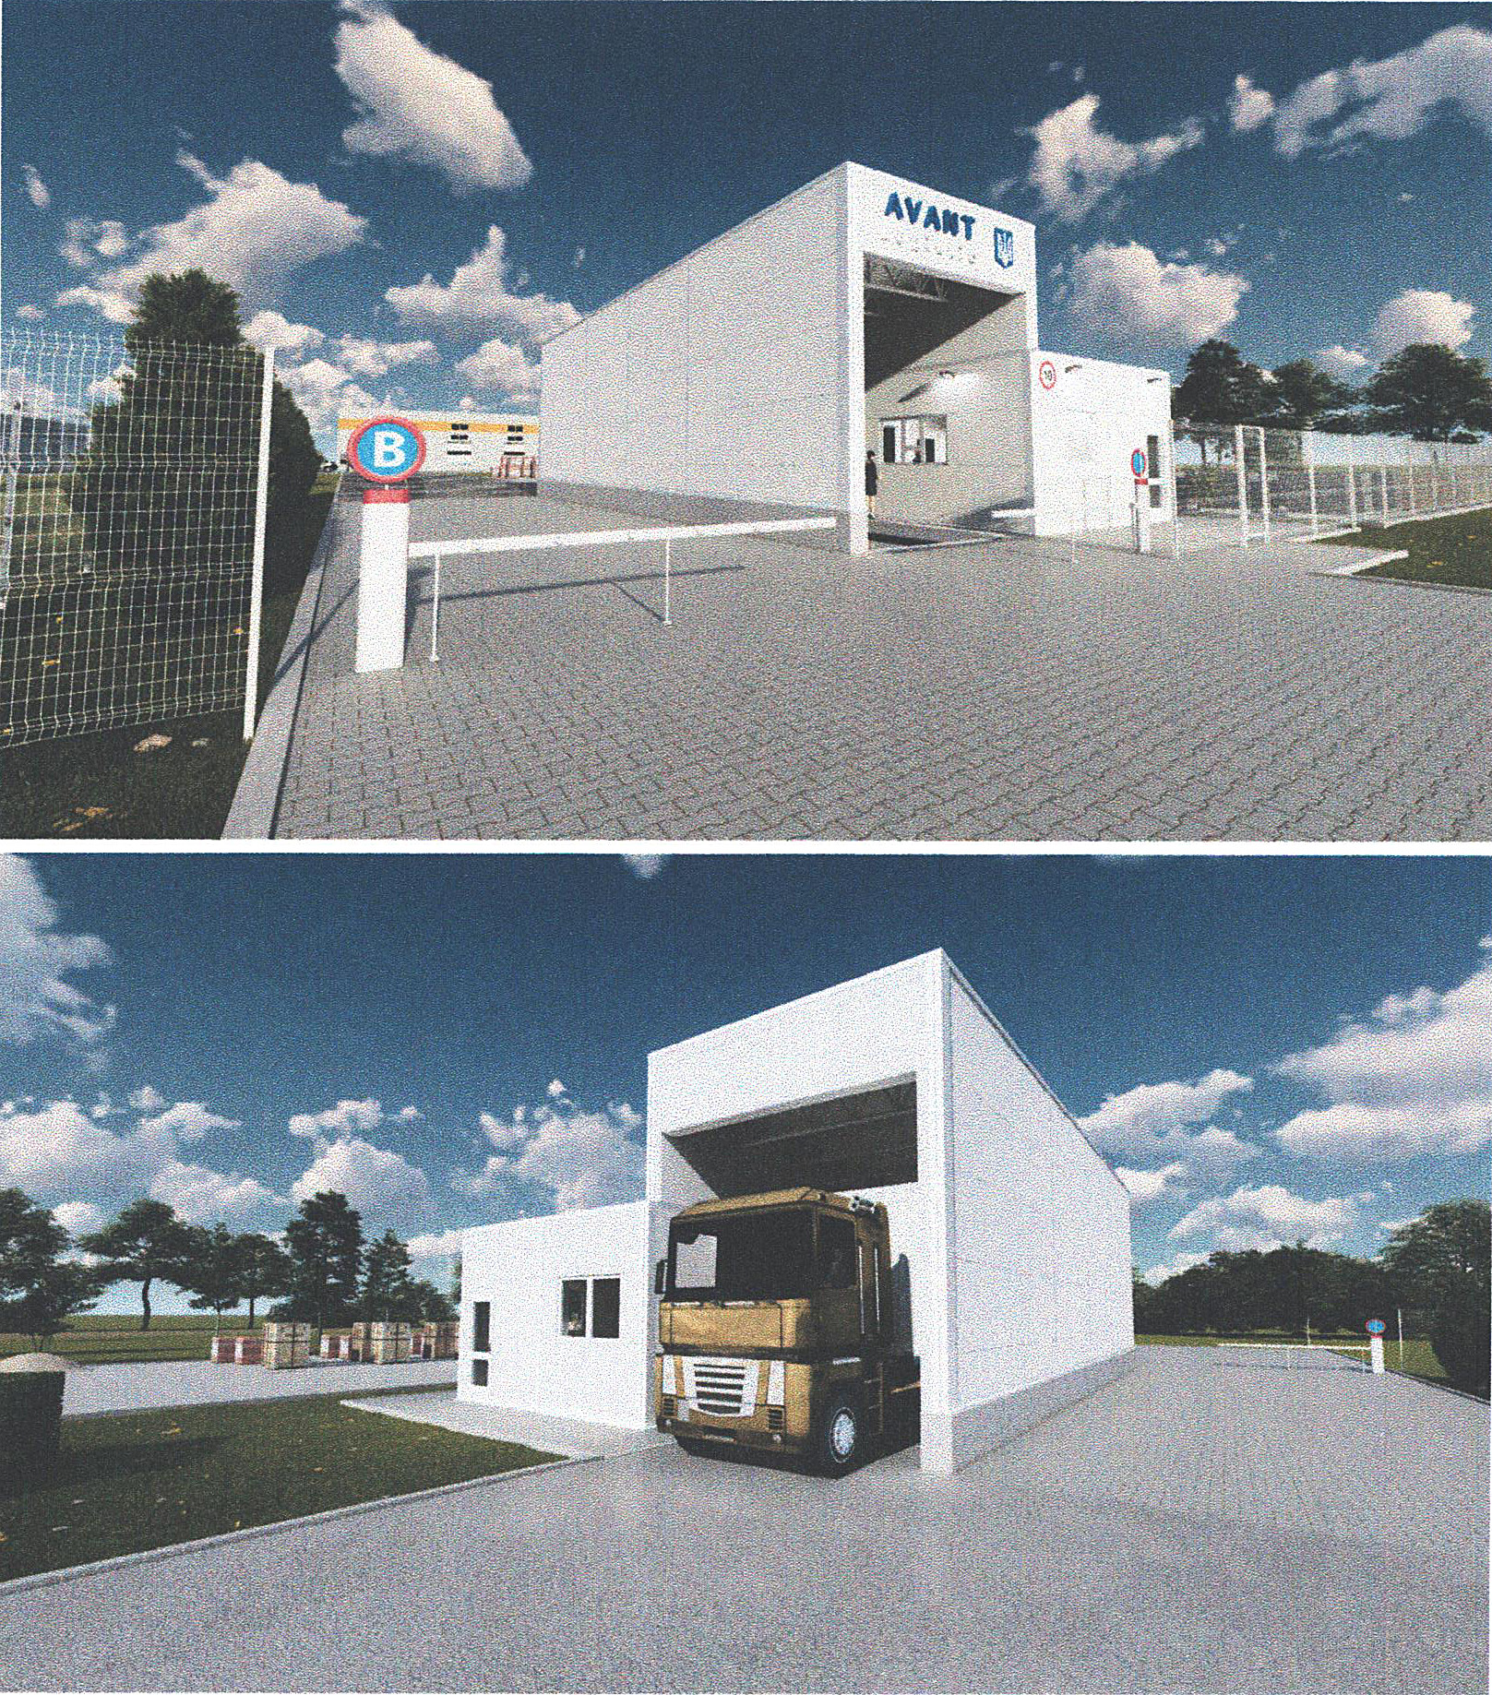

Керуючий справами (секретар)
виконавчого комітету Леся ТХОРЖЕВСЬКА

